**Cybercarte / Vacances**

[**10 textes pour dire bonnes vacances !**](http://nqf.cybercartes.com/newsletter_20160627/08/gmail.com/floriane.justin)

Ahlalala... C'est si tentant de ne RIEN faire du TOUT pendant les vacances. Même pas un petit clic... Et pourtant, il y en a qui bossent et qui aimeraient bien avoir un peu (beaucoup) d'encouragements ! Voici 10 textes humoristiques à joindre à votre carte spéciale VACANCES !

**10 textes pour souhaiter de bonnes vacances**

Vous êtes en vacances et vous voulez faire un coucou à vos proches, vos amis ou vos collègues ? Voici 10 textes humoristiques à joindre à votre carte virtuelle spéciale [**VACANCES**](http://www.cybercartes.com/cartes/vacances-cartes-postales) !

**Programme estival**

Comme dirait Robert Orben, les vacances, c’est de n’avoir RIEN à faire et… avoir TOUTE la journée pour le faire ! Ca, c’est un beau programme… Je te souhaite d’avoir beaucoup de boulot de ce genre pour tes vacances :o) Profites bien !

**Procrastination**

Toute l’année, on rêve d’être en vacances pour se reposer. Et lorsque les vacances sont là, alors il faut se lever pour profiter de chaque minute de la journée ! Moi je dis NON ! Vive la procrastination ! Vive les VRAIES vacances !

**La bonne blague**

Ahlala, que j’aimerais être à ta place ! L’odeur de la ville, la douce mélodie du réveil-matin, la clim du bureau,le chant des ronchons, les petits plats mijotés de la cantine, la proximité des embouteillages… Tout cela me manque tellement ! Parce que le sable, ça gratte dans les tongs, la mer, c’est plein de poissons qui chatouillent, le soleil, ça chauffe et les restaurants au bord de l’eau, c’est un peu toujours pareil… BREF, vivement la rentrée ! PS : haha.

**Une destination particulière**

La montagne, ça vous gagne.  
La mer, ça vous désaltère.  
La campagne, ça vous calme.  
Mais le canapé, pour moi c’est parfait !!!  
Bonnes vacances !

**La belle saison...**

J’espère que tu profites bien de tes longues nuits sous la couette, de l’air frais de la montagne, des bonnes descentes de pistes, des raclettes entre amis et pour finir des jeux de société au coin du feu… QUOI ? Je me suis trompé(e) de saison ? Bon ben, c’est pas grave, bonnes vacances quand même :o)

**Ne rien faire**

C’est si bon, si doux, si réconfortant, c’est si exaltant, si incroyable, si enrichissant, c’est si EXTRA… de ne RIEN faire ! Vive les vacances !

**Carte Vacances** (suite)

**Nouveau boulot**

Salut les collègues, pour information, voici l’emploi du temps de mon nouveau boulot :  
de 8h à 10h : test d’oreiller et d’écrabouillage de réveil matin  
de 10h à 12h : atelier chaise longue et lecture de roman  
de 12h à 14h : cours de cuisine et dégustation de cocktails de fruit  
de 14h à 18h : séance piscine, étalage de crème solaire et sieste sous les arbres  
de 18h à 23h (je fais parfois des heures sup’) : gestion de cuisson de saucisses et descente d’apéro.  
Bon, je vous laisse, j’ai du boulot, moi !

**Vive les congés !**

Le stress est mis de côté,  
Le réveil est débranché,  
Nous pouvons enfin nous évader, nous relaxer et pro-fi-ter !!!  
Vive les congés !

**Chacun ses plaisirs**

Y’a du soleil et des nanas ? Non, chez moi c’est plutôt de l’ombre et une bonne bière :o)  
Chacun ses plaisirs, le tout c’est de les apprécier au MAX !

**Un périple pour t'ecrire**

Enfin, j’arrive à écrire cette carte ! Entre les enfants qui m’éclaboussent en plongeant dans la piscine, la crème solaire qui dégouline sur le stylo, mon cocktail de fruits exotiques qui déborde, ou le coucher de soleil qui m’empêche d’y voir clair… En tout cas, sache que je pense bien fort à toi… entre deux siestes :o) Bonnes vacances, bientôt ton tour !

**10 textes pour souhaiter de bonnes vacances**

Vous êtes en vacances et vous voulez faire un coucou à vos proches, vos amis ou vos collègues ? Voici 10 textes humoristiques à joindre à votre carte virtuelle spéciale [**VACANCES**](http://www.cybercartes.com/cartes/vacances-cartes-postales) !

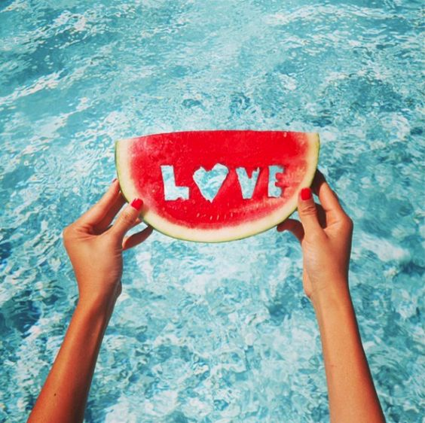

**Programme estival**

Comme dirait Robert Orben, les vacances, c’est de n’avoir RIEN à faire et… avoir TOUTE la journée pour le faire ! Ca, c’est un beau programme… Je te souhaite d’avoir beaucoup de boulot de ce genre pour tes vacances :o) Profites bien !

**Procrastination**

Toute l’année, on rêve d’être en vacances pour se reposer. Et lorsque les vacances sont là, alors il faut se lever pour profiter de chaque minute de la journée ! Moi je dis NON ! Vive la procrastination ! Vive les VRAIES vacances !

**La bonne blague**

Ahlala, que j’aimerais être à ta place ! L’odeur de la ville, la douce mélodie du réveil-matin, la clim du bureau,le chant des ronchons, les petits plats mijotés de la cantine, la proximité des embouteillages… Tout cela me manque tellement ! Parce que le sable, ça gratte dans les tongs, la mer, c’est plein de poissons qui chatouillent, le soleil, ça chauffe et les restaurants au bord de l’eau, c’est un peu toujours pareil… BREF, vivement la rentrée ! PS : haha.

**Une destination particulière**

La montagne, ça vous gagne.  
La mer, ça vous désaltère.  
La campagne, ça vous calme.  
Mais le canapé, pour moi c’est parfait !!!  
Bonnes vacances !

**La belle saison...**

J’espère que tu profites bien de tes longues nuit sous la couette, de l’air frais de la montagne, des bonnes descentes de pistes, des raclettes entre amis et pour finir des jeux de société au coin du feu… QUOI ? Je me suis trompé(e) de saison ? Bon ben, c’est pas grave, bonnes vacances quand même :o)

**Ne rien faire**

C’est si bon, si doux, si réconfortant, c’est si exaltant, si incroyable, si enrichissant, c’est si EXTRA… de ne RIEN faire ! Vive les vacances !

**Nouveau boulot**

Salut les collègues, pour information, voici l’emploi du temps de mon nouveau boulot :  
de 8h à 10h : test d’oreiller et d’écrabouillage de réveil matin  
de 10h à 12h : atelier chaise longue et lecture de roman  
de 12h à 14h : cours de cuisine et dégustation de cocktails de fruit  
de 14h à 18h : séance piscine, étalage de crème solaire et sieste sous les arbres  
de 18h à 23h (je fais parfois des heures sup’) : gestion de cuisson de saucisses et descente d’apéro.  
Bon, je vous laisse, j’ai du boulot, moi !

**Vive les congés !**

Le stress est mis de côté,  
Le réveil est débranché,  
Nous pouvons enfin nous évader, nous relaxer et pro-fi-ter !!!  
Vive les congés !

**Chacun ses plaisirs**

Y’a du soleil et des nanas ? Non, chez moi c’est plutôt de l’ombre et une bonne bière :o)  
Chacun ses plaisirs, le tout c’est de les apprécier au MAX !

**Un périple pour t'écrire**

Enfin, j’arrive à écrire cette carte ! Entre les enfants qui m’éclaboussent en plongeant dans la piscine, la crème solaire qui dégouline sur le stylo, mon cocktail de fruits exotiques qui déborde, ou le coucher de soleil qui m’empêche d’y voir clair… En tout cas, sache que je pense bien fort à toi… entre deux siestes :o) Bonnes vacances, bientôt ton tour !